4 Прогноз показателей разработки и оценка эффективности применения ПНП

Несмотря на многолетнюю работу многочисленных ученых-нефтяников и практически всех отраслевых и специализированных институтов нефтяной промышленности над созданием надежной и достаточно точной методики прогноза показателей разработки, эта задача до сих пор до конца еще не решена, остается актуальной и наиболее важной.
В настоящее время существует два принципиально отличных друг от друга подхода, которые позволяют прогнозировать технологические показатели разработки нефтяных месторождений:
-на основе характеристик вытеснения нефти водой, используя при этом показатели истории разработки залежи нефти;
-с помощью гидродинамических математических моделей процесса вытеснения нефти водой из неоднородного пласта.
Под характеристиками вытеснения понимаются различные зависимости между величинами добываемого объема жидкости, нефти и воды. Одна группа характеристик устанавливает зависимость между накопленными значениями указанных параметров (интегральные характеристики). Другая группа зависимостейстроится на основе текущих отборов нефти, воды и жидкости (дифференциальные).
Многолетний опыт использования метода прогнозирования с помощью характеристик вытеснения показал, что далеко не все предложенные зависимости используются на практике . В их число вошли характеристики вытеснения, представленные в таблице

Таблица
№ п/п | Авторы характеристики
1 | Назаров С.Н., Сипачев Н.В.
2 | Камбаров Г. С.
3 | Пирвердян A.M.
4 | Казаков А. А
5 | Черепахин Н.А., Мовмыга Г.Т.
6 | Сазонов Б.Ф.
7 | Максимов М.И.
8 | Гарба Ф.А., Цимерман Э.Х.
9 | Французский институт нефти.
10 | Сипачев Н.В., Пасевич Л.Г.
11 | Захаров А. С.
12 | Борисов Ю.П.
13 | Давыдов
14 | Шавалиев

Ниже приводятся некоторые основные методологические аспекты оценки технологической эффективности проведения мероприятий по повышению нефтеотдачи пластов с помощью характеристик вытеснения, реализованные в программе расчета "EOR-Analyst", созданной в ОТО.
При оценке эффективности мероприятий на месторождении, в зависимости от поставленной задачи, возникает необходимость проведения расчетов в целом по месторождению или по укрупненной части его, подвергающейся воздействию; по участку воздействия; по каждой скважине участка в отдельности.

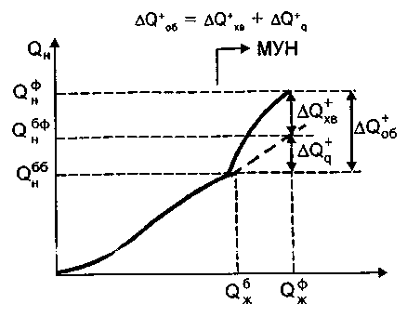
Рис. Дифференциация технологического эффекта МУН по кривой обводнения. 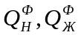-накопленная фактическая добыча нефти и жидкости на момент анализа эффективности МУН; 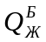-базовая добыча жидкости; 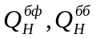-базовая добыча нефти, рассчитанная при фактической и базовой добыче жидкости; 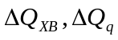-технологический эффект МУН за счет изменения обводненности, интенсификация отбора жидкости; 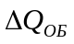-общий технологический эффект.

Расчет эффективности воздействия по объекту разработки проводится в случае, когда необходимо оценить результаты воздействия комплексом технологий, проводимых в больших масштабах и регулярно в течение длительного времени (более одного года). При этом расчете учитывается эффект от применения всех методов повышения нефтеотдачи, в том числе и гидродинамических. Однако, если система разработки за рассматриваемый период не претерпела значительных изменений, а смена режимов работы скважин производится регулярно одинаковыми объемами в пред-прогнозный и расчетный периоды, то экстраполяция интегральных показателей разработки учитывает проводимые мероприятия на скважинах, и расчетом оценивается эффективность методов повышения нефтеотдачи пластов.
Расчет эффективности по участку, включающему одну или несколько нагнетательных и группу реагирующих добывающих скважин, проводится для определения величины дополнительной добычи нефти за счет проведения мероприятий по повышению нефтеотдачи пластов на ограниченной по площади части пласта.
По нашему мнению, эффективность проводимых геолого-технических мероприятий должна оценивается общим эффектом, т.е. всей дополнительной добычей нефти. Для этого разработка объекта должна осуществляться в соответствии с проектными решениями, включающими весь комплекс воздействий на пласт и изменений технологических режимов скважин. Однако на практике часто возникает проблема, связанная с разделением эффекта от проведения мероприятий по повышению нефтеотдачи и мероприятиями по изменению режимов работы отдельных скважин.

